Studente/ssa…………………………….………………………………………classe………….…….data………………..

Le lenti convergenti
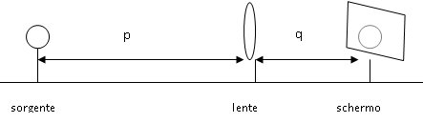
Utilizza $\frac{1}{f}=\frac{1}{p}+\frac{1}{q}$

Verifichiamo con il banco ottico le proprietà delle lenti e quindi la relazione tra p, q e fuoco f della lente.
- Fissare un valore di p nei limiti previsti nella prima riga della tabella e determinare sperimentalmente q quando l’immagine è a fuoco sullo schermo.
- Calcolare, per ogni caso previsto in tabella, il valore teorico di q
- Verificare, con la costruzione grafica del banco ottico, TUTTI i casi previsto in tabella, avendo cura di riportare i valori in scala.

Dati: 1) fuoco della lente……………………..2) altezza immagine originale………………………..

p > 2f |  | p = 2f |  | f < p < 2f |  | p = f |  | p < f
Reale,capovolta,piccola |  | Reale,capovolta,uguale |  | Reale,capovolta, più grande |  | All’infinito |  | Virtuale,diritta,più grande
p (cm) | q (cm) | p (cm) | q (cm) | p (cm) | q (cm) | p (cm) | q (cm) | p (cm) | q (cm)

Calcoli (spiega i calcoli che si stanno effettuando):

Schemi grafici →

